广西机电职业技术学院
差旅费报账单
经费项目： 附原始单据 张
出差人姓名 |  |  |  |  |  |  |  |  | 出差事由 |  |  |  |  |  |  |  |  |  |  |  | 出差总天数 |  |  |  | 天
出发地点 | 到达地点 |  |  | 途中起止时间 |  |  |  |  |  |  |  |  | 交通工具类型 | 城市间交通费 |  | 住宿费 | 其他费用 |  |  | 出差补助费
出发地点 |  |  |  | 出发时间 |  |  |  | 到达时间 |  |  |  |  | 交通工具类型 |  |  | 住宿费 | 摘要 |  | 金额 | 项目 | 天数 |  | 人数 | 标准 | 金额
出发地点 |  |  |  | 月 | 日 | 时 | 分 | 月 | 日 | 时 |  | 分
小 计
报销金额（大写）: （小写）：￥
部门负责人意见：  签名：  年 月 日 |  |  | 归口管理部门负责人意见：  签名：  年 月 日 |  |  |  | 财务处意见：  签名：  年 月 日 |  |  |  | 财务处负责人意见：  签名：  年 月 日 |  |  |  | 分管院领导（业务/归口）意见：  签名：  年 月 日 |  |  | 分管院领导（财务）审批意见：  签名：  年 月 日 |  |  |  | 院长审批意见：  签名：  年 月 日
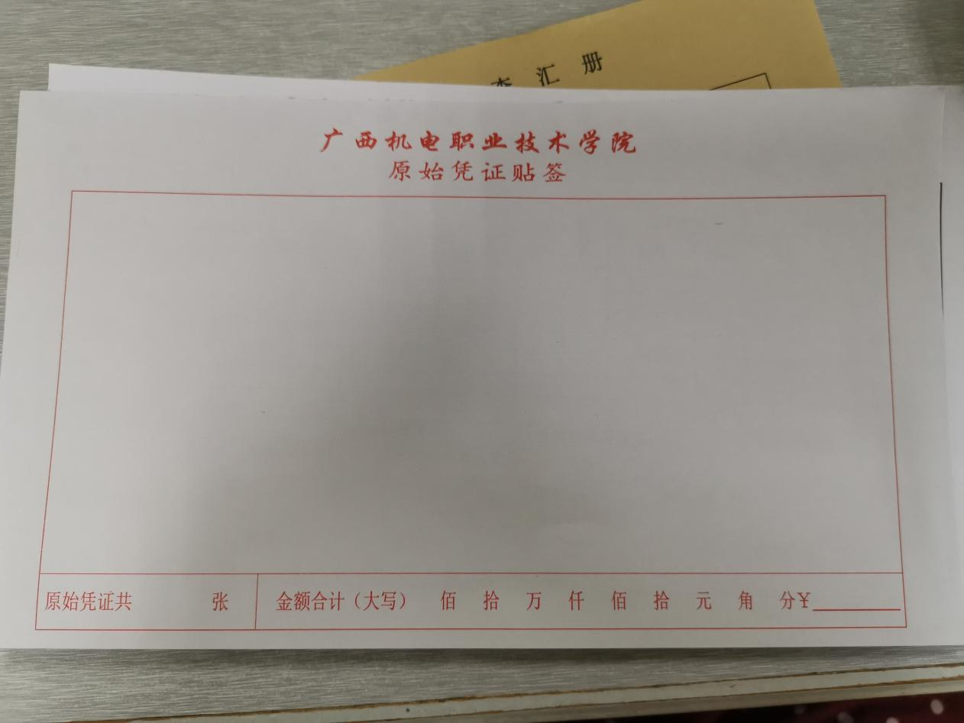
领款人： 账号： 开户银行： 出纳：

